SII  SYNDROME DE L’INTESTIN IRRITABLE | Définition : Trouble fonctionnel intestinal de forte prévalence (11% de la population mondiale)  Symptômes :  - trouble du transit (constipation, diarrhée ou mixte)  - Douleurs abdominales fréquentes, spasme lié à une hypersensibilité viscérale  Liens systèmes : Etiologie multifactorielle caractérisé par axe microbiote-intestin-cerveau dysfonctionnel  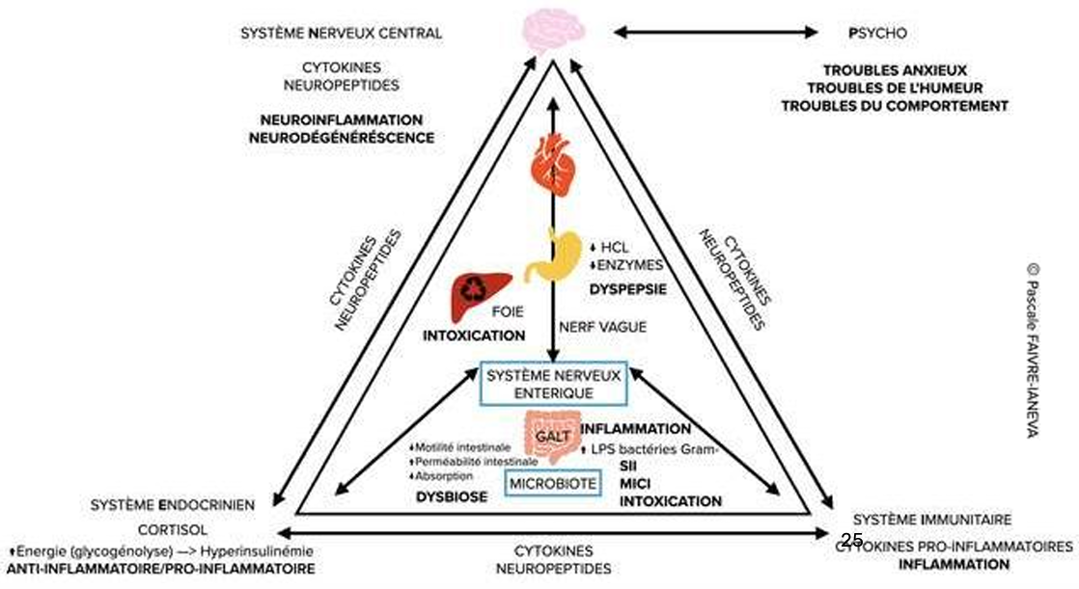  Digestion – Absorption (perméabilité intestinale, microbiote) :  - Trouble du transit (constipation, diarrhée ou mixte)  - Dysbiose intestinale  (avec multiplication de germes pathogènes)  -Altération de la barrière intestinale hyperperméabilité  -Inflammation de bas grade de la muqueuse intestinale  -Candidose intestinale chronique  Mécanismes physiopathologiques centraux :  - Hypersensibilité viscérale (Région dorsale du cortex cingulaire antérieure plus activée chez les patients SII)  SI (Surveillance immunitaire) : inflammation  - Système immunitaire perturbé avec apparition d’infections à répétition et/ou d’intolérances alimentaires  INF (Processus inflammatoire) :  Mécanismes physiopathologiques périphériques :  Activation de l’immunité de la muqueuse digestive => inflammation de bas grade avec augmentation des marqueurs immunitaires du nombre de mastocytes, des cellules entérochromaffines et des lymphocytes intra-épithéliaux, des cytokines pro-inflammatoires.  Régulation Neuro Hormonale) :  Mécanismes physiopathologiques centraux :  - Réponse altérée du système nerveux autonome( réponse neuroendocrine) => Augmentation de l'activité sympathique et diminution de l'activité parasympathique chez les patients SII vs les sujets sains.  - Réponse exacerbée de l'axe hypothalamo-hypophyso surrénalien(CRH) => influencé par le stress chronique
Evolution – Risque  « Intégrité structurale » | Mécanismes physiopathologiques périphériques :  - Intégrité de la barrière épithéliale intestinale => Augmentation de la perméabilité épithéliale intestinale + Présence de cystéines protéases, enzymes qui vont grignoter les « agrafes »( claudine, occludine, zonuline ) au niveau des jonction serrées  - Microbiote intestinal altéré => avec une modification des taux AGCC, diminution du taux de butyrate, augmentation des Ruminococcus, et Surexpression des TLRs sur les mastocytes producteurs.
Diagnostic | Coloscopie- Dosage de la zonuline pour définir si problématique au niveau des jonctions serrées -Dosage des IGG du système immunitaire
Causes  « Facteurs FP (prédisposant) –  FD (déclenchant) – FF (favorisant) » | CAUSES-ÉTIOLOGIE  - Microbiote altéré via l’alimentation (une des 1ere cause du SII)  - Production des métabolites issus de la fermentation des protéines (sulfure d'hydrogène) ou encore des FODMAP  • Système nerveux  • Facteurs externes : stress, traumas précoces. (aussi l’environnement)  • Origines génétiques : prédisposition familiale, identification de mutations récurrentes : séquences génomiques du TNF, de l’IL-10 ou de CXCL8 (chimiokine).  FACTEUR PRÉDISPOSANT  - Obésité, grossesse, ménopause, Diabète, Sida, MICI, Maladie cœliaque  - Vieillissement, baisse des enzymes  FACTEUR DÉCLENCHANT  - Stress chronique ,physique ou émotionnel, anxiété, dépression  - Dysbiose intestinal => microbiote altéré  - hyperperméabilité  - Candidose => causes de la candidose chronique : Corticoïdes ,chimio, Alimentation riche en sucre, Stress + acidose, Antibiotiques, Ains ,pilule, Grossesse, hypothyroïdie, Perturbateur endo  FACTEUR FAVORISANT  - Hypersensibilité neurologique (Système nerveux entérique)  - Stress physique ou émotionnel, anxiété  - Allergies ou intolérances alimentaires ou mauvaises habitudes alimentaires.  - Antibiotiques systémiques pour une infection GI  - Malabsorption des acides biliaires  - Exercice physique intense  - Abus chronique d’alcool  - Anomalies des sécrétions GI ou contractions des muscles digestifs (péristaltisme)  - Infections gastro-intestinales aiguës : bactériennes (Campylobacter, Salmonella, Sighella, Escherichia...), virales (Norovirus) ou parasitaires (Giardia lamblia).  - Inflammation de l’intestin (entérite)  FACTEUR FAVORISANT L’INFLAMMATION ET/OU HYPERMÉABILITÉ  - Polymorphisme génétique,  - Hypersensibilité viscérale préexistante,  - Médicaments (antibiotiques, anti-inflammatoires, inhibiteurs de la pompe à protons (IPP)),  - Sportif en cas d'effort d’endurance prolongée  FACTEUR FAVORISANT LA COMPOSITION DU MICROBIOTE  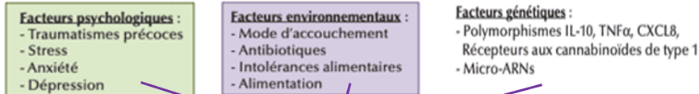
Enquête
Questions
Bilans
Allopathie préventive
Naturopathie préventive | 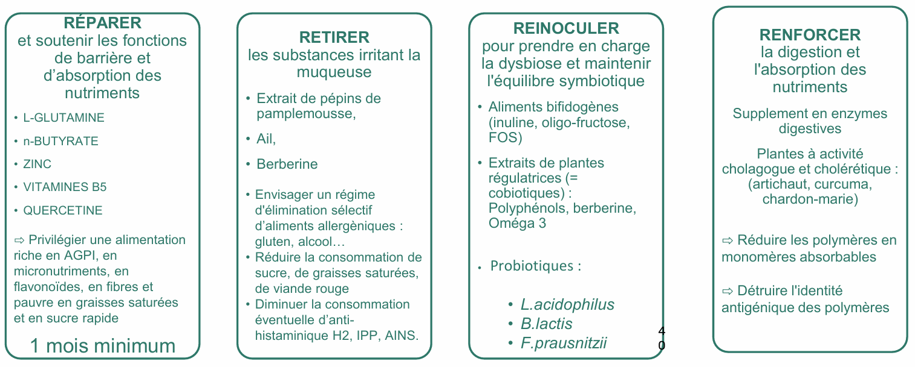  OBJECTIF : ⇨ Les 3 piliers  - Optimiser la barrière intestinale  - Programme des 4R en résumé  - Diminuer/résoudre l’inflammation  - Normaliser les voies de signalisation avec  - un bon Ratio acide arachidonique (AA) /EPA (Omega 3,zinc, Vit B Magnésium),  - Alimentation riche en antioxydants,( vitamines A,C,E, flavonoïdes)  - des Cofacteurs: zinc, cuivre, manganèse, sélénium pour soutenir le système de défense  - Soutenir le système immunitaire par la nutrition  - Vitamines A, C, D, Zinc, sélénium ,Extrait de plantes ( Spiruline Chlorella Echinacéa Thé vert Quercétine)  - Nutrition et immunité intestinale : prise en charge de l’inflammation  - Soutenir la détoxication du foie
Bilans/tests Naturopathiques
HYGIENE DE VIE

Conseils hygiéno-diététiques  DIET (Détoxification Biotransformation) | Mesures hygiéno-diététiques  • Rééquilibrage alimentaire  - Privilégier une alimentation riche en AGPI, en micronutriments, en flavonoïdes, en fibres et pauvre en graisses saturées ,en sucre rapide, viande rouge  - Consommer des aliments bifidogènes (inuline, Oligo-fructose, FOS)  • Limitation ou suppression des aliments  - mesures d'épargne digestive, régime pauvre ou sans FODMAP,  - un régime d'élimination sélectif d’aliments allergéniques (en cas d'intolérance ou l'hypersensibilité alimentaire) :alcool, gluten, produits laitiers, lactose, fructose, etc..  • Probiotiques spécifiques , Supplémentation
Conseils nutritionnels (rééquilibrage, régimes, Superaliments, Huiles, Prds mer, outils – appareils…) | Nutrition anti-stress  • Vitamines , minéraux et oligo-éléments : Cofacteurs (Acides aminés précurseurs + cofacteurs enzymatiques),Antioxydants, Acides gras polyinsaturés (oméga-3, poissons gras, EPA/DHA) Plantes adaptogènes  • Alimentation anti-inflammatoire et alcalinisante
Détoxification – Biotransformation (DIET)
Activité physique
PSY - Hygiène psycho-émotionnelle
Hydrologie
Phytologie | Plantes a action sur le transit  - Constipation : Curcuma, réglisse, artichaut, pissenlit  - Diarrhée : Curcuma, réglisse ou sureau, noyer  - Perméabilité intestinale : Curcuma, reglisse  - Allergie alimentaire : Curcuma, réglisse, desmodium  Plantes à actions sur le biofilm pathogène (anti-biofilm)  • Ail : empêche la communication et le recrutement bactérien au niveau du biofilm de façon ubiquitaire  • Canneberge : inhibe la synthèse du biofilm buccal, réduit l’adhésion de Candida albicans et Escherchia coli ,inhibe la croissance H.pylori,  • Curcuma : inhibe la synthèse du biofilm de H.pylori  • Gingko biloba : inhibe la genèse de la synthèse des organes de fixation d’E.Coli, et S.aureus. Inhibe la croissance de S.mutans  • Guarana : inhibe l'adhésion de C.albicans  • Olivier : empêche la communication et le recrutement bactérien au niveau du biofilm pour P. gingivalis, Campilobacter jéjunii, S.aureus résistant, Salmonella typhi  • Ortie partie aérienne : inhibe la synthèse du biofilm et la mobilité d’E.coli  • Prêle : idem ortie  • Réglisse: inhibe la synthèse du biofilm de S.mutans. Inhibe la désporulation de C. albicans  • Bromélaïne et papaïne : anti-inflammatoire, cassent le biofilm  Soutien hépatique  • Sylimarine : propriétés antioxydantes, anti inflammatoires et hépato protectrices et régénératrices des hépatocytes  • Artichaut : production et dégradation de la bile, soutien hépato protecteur de la digestion, rôle hepatoprotecteur  • Curcumine : antioxydante, hépato protectrice, anti-inflammatoire  • Desmodium ascendens : riche en molécules hépato protectrices (acides gras insaturés, flavonoïdes)
Aromatologie
Gemmothérapie | - Bourgeons de Noyer : 5 à 15 gouttes/jour dans un peu d’eau, en 1 à 3 prises, avant les repas.
C.A | - Réparer : L glutamine ,Butyrate, zinc, Vit B5, Quercétine  - Retirer : Extrait de pépins de pamplemousse, Ail, Berbérine  - Réinoculer : Polyphénols, berbérine, Oméga 3 ,Probiotiques (L.acidophilus, B.lactis, F.prausnitzii)  - Renforcer : Enzymes digestives  - Phase I :Antioxydants (vit A,C,E, ac.R alpha lipoïque, glutathion) + Cofacteur :zinc, sélénium  - Phase II : Taurine, glutathion, NAC + Cofacteur (Vitamines B9, B12, B6, B2, B5…)  - Phase III : citrate de potassium, de magnésium, de manganèse, zinc
Pdrs de la mer
Plantes – champignons adaptogènes | Plantes adaptogenes  • Eleuthérocoque (Eleutherococcus senticosus), Ginseng de Sibérie : fatigue, surmenage, immunodéficience  • Astragale (Astragalus membranaceus) : régulation de la fonction immunitaire, antivirale, anti-inflammatoire, antioxydante, protection tumorale et cardio-vasculaire  • Rhodiola (Rhodiola rosea L.) : situations stressantes, effets bénéfiques sur les performances mentales, l’attention et la concentration. Vertus tonifiantes en cas de fatigue et aide l’organisme à s’adapter au stress émotionnel et à améliorer l’humeur.  • Safran (Crocus sativus) : rôle bénéfique dans les troubles de l’humeur, problématiques de dépression, baisse de moral, insomnies, anxiété et stress
Produits de la ruche
Autres

